Michael Faraday

K tomu, abychom mohli elektřinu ovládat, přispělo mnoho vědců. A k těm hlavním patří Michael Faraday. Narodil se v roce 1791 v Newington Butts na jižním okraji Londýna v rodině kováře. Absolvoval pouze farní školu a ve čtrnácti letech se stal učněm u londýnského knihaře a knihkupce. Od roku 1810 Faraday prováděl své první pokusy v oboru elektřiny. Ve stejném roce se stal členem Městské filosofické společnosti - City Philosophical Society. Tato společnost pořádala vědecké přednášky a podporovala sebevzdělávání svých členů. Když mu bylo dvacet, chodil na přednášky slavného britského vědce sira Humphrye Davyho. Z jeho přednášek si dělal podrobné poznámky a nákresy, které jako knihařský učeň svázal a poslal Davymu. Ten si jej pozval a Faraday u něj dostal místo asistenta.

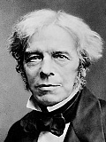 Michael Faraday 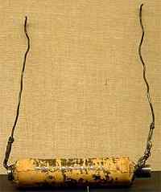 první Faradayův generátor

Elektromagnetická rotace
V roce 1820 Hans Christian Oerted objevil elektromagnetizmus. Bylo zřejmé, že se jedná o významný objev. Oerstedova práce se dostala také k Faradayovi. Vyvrcholením Faradayových pokusů (1821) byl jeho objev elektromagnetické rotace, která je principem elektromotoru.

Elektromagnetická indukce
Roku 1831 (29. 8.) Michael Faraday objevil elektromagnetickou indukci. Zjistil, že magnetické působení proudů je provázeno zpětným působením na proudy. Ovinul železný prsten dvěma drátěnými cívkami. Pustil-li první cívkou proud, nastal při jeho zapnutí proudový náraz v druhé cívce. Když proud přerušil, vznikl proudový náraz opačný.
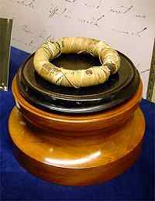 Faradayův elektromagnetický prstenec
1830 - 1851 byl Faraday profesorem chemie na Královské vojenské akademii ve Woolwichi.

Faradayovy zákony

1834 - měřením produktů rozkladu při elektrolýze objevil zákony elektrolýzy.
Faradayovy zákony vztahující se k elektrolýze:
- množství vyloučené látky závisí jen na množství prošlého náboje a je mu úměrné.
- K vyloučení kilovalu kterékoli látky je třeba téhož množství elektřiny, zvaného Faradayův náboj (F₀ = 9,650.10⁷ C).

V letech 1836 až 1865 působil Faraday jako vědecký poradce na Trinity House. Tato organizace je odpovědná za bezpečnou plavbu okolo pobřeží Británie.Ve 40. letech 19. století Faraday vylepšil způsob osvětlení majáků - vyvinul účinnější metodu spalování paliva pro osvětlení. Na začátku let 60. pak experimentoval s elektrickým osvětlením majáků.V roce 1843 Faraday dokázal větu o zachování elektřiny.
Faradayův efekt
V roce 1845 objevil magnetické stáčení polarizační roviny (magneto-optický efekt - tzv. Faradayův efekt). Faraday zjistit, že látky jsou ovlivňovány magnetickými silami. Další experimenty vedly k objevu diamagnetizmu. Tyto výzkumy vedly k vytvoření teorie elektromagnetického pole. Faradayova práce byla dále rozvinuta W. Thomsonem a J. C. Maxwellem.

Relativní permitivita
Michael Faraday objevil polarizaci dielektrika. Zjistil, že pokud se prostor mezi elektrodami kondenzátoru vyplní místo vzduchu jiným dielektrikem, kapacita kondenzátoru se zvýší. Jako kvantitativní parametr pro vyjádření této vlastnosti Faraday definoval jednotku relativní permitivita ε_{r}.

Relativní permitivita:
Poměr kapacity C kondenzátoru vyplněného dielektrikem a kapacity C₀ stejného vakuového kondenzátoru.

V roce 1855 Faraday kvůli zdravotnímu stavu ukončil svou výzkumnou práci. V přednáškách ale pokračoval až do roku 1861.Michael Faraday zemřel 24. srpna 1867 v Hampton Court. Na jeho počest byla pojmenovaná jednotka kapacity - 1 farad.
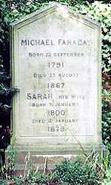 hrob Michaela Faradaye Viktorie Kotvaldová

